AVALIAÇÃO BIMESTRAL
Questão 1
Nível de dificuldade: Fácil – Alternativa Correta: C – Habilidade do ENEM:
Observa la imagen y marca la opción correcta que describe lo que hay en la imagen en relación a términos de tránsito.
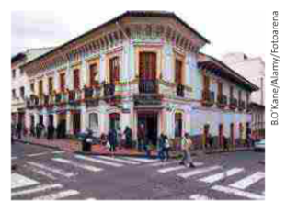

a) Franja y personas.
b) Rede de peatones y pasaje.
c) Peatones y paso de cebra.
d) Rayas y peatones.

Questão 2
Nível de dificuldade: Médio – Alternativa Correta: A – Habilidade do ENEM:
Marca la opción de palabras que tienen todos los elementos adecuados.
a) Automóvil, bicicleta, peatones, autopista.
b) Ciclista, vía, despacho, metro.
c) Autobuses, automóvil, ciclista, árbol.
d) Sombrero, metro, bicicleta, vía.
Questão 3
Nível de dificuldade: Médio – Alternativa Correta: B – Habilidade do ENEM:
Lee el fragmento abajo y marca la opción que define el verbo destacado.

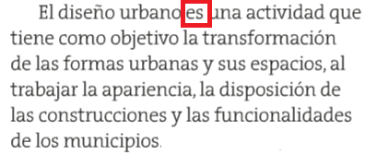
a) Verbo era, 2.a persona singular.
b) Verbo ser, 3.a persona singular.
c) Verbo estar, 3.a persona singular.
d) Verbo ser, 2.a persona singular.
Questão 4
Nível de dificuldade: Difícil – Alternativa Correta: D – Habilidade do ENEM:
Lee la poesía abajo y marca la opción que define cuales son los elementos naturales presentes en ella.
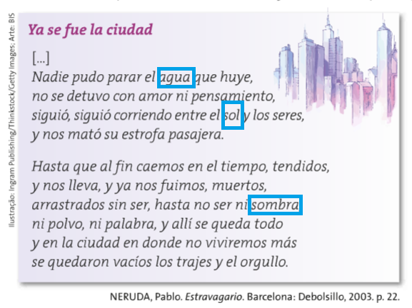

a) Agua, seres, muertos.
b) Sol, tiempo, ciudad.
c) Agua, sol, trajes.
d) Agua, sol, sombra.

Questão 5
Nível de dificuldade: Médio – Alternativa Correta: C – Habilidade do ENEM:
Marca la opción adecuada en que haya solamente partes de una vivienda.
a) Living, casero, bañera, cocina.
b) Alquiler, baño, cocina, habitación.
c) Dormitorio, cocina, living, baño.
d) Lavadero, cocinero, bañera, salón.
Questão 6
Nível de dificuldade: Médio – Alternativa Correta: A – Habilidade do ENEM:
Marca la opción que no corresponde a la definición de la palabra casco en el contexto de la imágen.

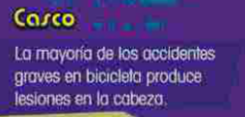

a) 1.a persona del verbo cascar en Presente de Indicativo.
b) Cobertura de metal o de otra materia, que se usa para proteger la cabeza de heridas, contusiones, etc.
c) Pieza de la armadura antigua que cubría y protegía la cabeza.
d) Objeto de material muy resistente y forma generalmente semiesférica que se ajusta a la cabeza para protegerla de posibles heridas o golpes.
Questão 7
Nível de dificuldade: Fácil – Alternativa Correta: A – Habilidade do ENEM:
Sobre las ofertas de establecimientos esenciales a un ciudadano lee las opciones y marca la que puntea correctamente.
I. Tiendas, bares, parque, escuela.
II. Escuela, hospital, banco y área verde.
III. Hospital, escuela, tiendas y gestión pública.

a) II y III. b) I y II. c) I y III. d) III.
Questão 8
Nível de dificuldade: Médio – Alternativa Correta: D – Habilidade do ENEM:
Hay muchos tipos de viviendas y ni todas suplen las necesidades que un ciudadano necesita. Mira la imagen y marca la opción que señala los tipos de problemas que se puede encontrar en una vivienda con poca infra estructura.
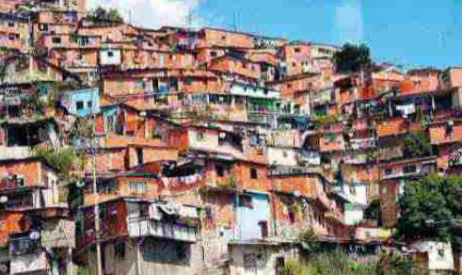

I. Falta de saneamiento, infiltraciones por la lluvia, exceso de calor y seguridad.
II. Ubicación, materiales de construcción, falta de saneamiento.
III. Poca comida, muebles y dificultad de divertirse.

a) I. b) II y III. c) I y III. d) I y II.
Questão 9
Nível de dificuldade: Médio – Alternativa Correta: C – Habilidade do ENEM:
Según el fragmento de la guía educacional vial marca la opción que define el protagonista de esas acciones.

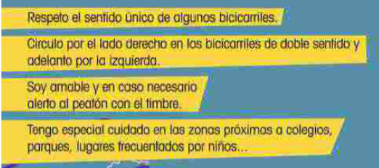
a) Peatón.
b) Conductor de auto.
c) Ciclista.
d) Camionero.
e) Chofer de autobús.

Questão 10
Nível de dificuldade: Médio – Habilidade do ENEM:
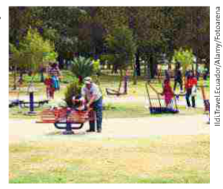
Escribe sobre la importancia de áreas verdes en las ciudades sean grandes o pequeñas y de qué forma disfrutas ese tipo de espacio.

Respuesta personal. Sugerencia de respuesta: Las áreas verdes son importantes en ciudades
grandes y pequeñas pues motiva a la gente a practicar actividades físicas y también colaboran
con el medio ambiente y el aire de la región. Tanto los niños, como los adultos pueden
disfrutar de diferentes formas y aprovechar el espacio. Se puede jugar, caminar, reunir más gente y divertirse siempre.

Questão 11
Nível de dificuldade: Dificil
Habilidade do ENEM:
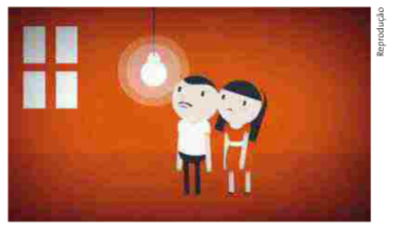
Escribe lo que es necesario para tener en una vivienda según los Derechos Humanos. No te olvides de describir con detalles y lo que esperas de una vivienda para ti y tu familia.

Respuesta

Respuesta personal. Sugerencia de respuesta: Una vivienda digna necesita tener más de cuatro
paredes y un techo, seguridad, disponibilidad de servicios, instalaciones y buena infra
estructura, asequibilidad, ubicación, adecuación.
Questão 12
Nível de dificuldade: Médio – Habilidade do ENEM:
Escribe sobre los tipos de vivienda de tu país y cuáles son los problemas más comunes que las personas con pocos recursos tienen para construir una buena casa.
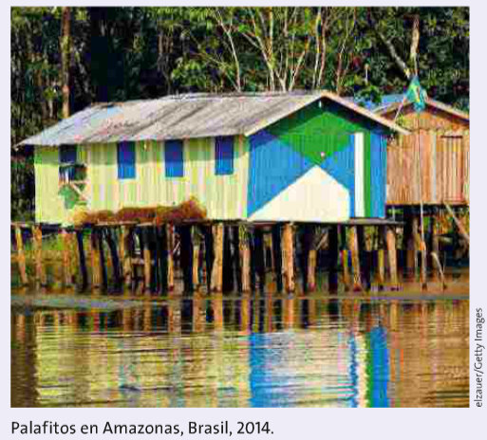

Respuesta personal. Sugerencia de respuesta: En Brasil hay una gran desigualdad social y los
tipos de vivienda cambian también en cada región. En las grandes ciudades hay edificios
enormes y también hay muchas favelas, construidas en montes y sin planeamiento, lo que
resulta muy peligroso. En el Norte y Nordeste del país, las casas son hechas con paja y acero,
otras con maderas y eso aumenta el riesgo de enfermedades, sobre todo por mosquitos que
transmiten epidemias. Los pocos recursos para construir una buena casa generan falta de
saneamiento y riesgo de desmoronamiento en épocas de lluvia.

